Aktywizujemy Warszawianki!

Już 28 i 29 września w Warszawie, odbędą się praktyczne warsztaty dla kobiet w dwóch obszarach: Praca i Własny Biznes. Warsztaty organizuje Fundacja Sukcesu Pisanego Szminką w ramach ogólnopolskiego programu aktywizacji zawodowej kobiet „Sukces TO JA”

Udział w wydarzeniu jest bezpłatny.

„Sukces TO JA” to kompleksowy program wzmacniania aktywności zawodowej kobiet, realizowany przez Fundację Sukcesu Pisanego Szminką przy wsparciu Fundacji Coca-Cola w Atlancie. Program dedykowany jest kobietom chcącym powrócić na rynek pracy, znaleźć lepszą pracę lub zdobyć wiedzę i kompetencje niezbędne do tego, by założyć i prowadzić własną działalność.

W ramach wydarzenia odbędą się warsztaty w dwóch obszarach tematycznych :
- 28 września – Projekt: Dobra Praca - dla kobiet, które pragną wrócić po dłuższej przerwie na rynek pracy lub poszukują nowego miejsca zatrudnienia.
- 29 września – Projekt: Zyskowny Biznes – dla kobiet, które chcąc założyć własną firmę lub zadbać o jej rozwój na większą skalę.

Warsztaty poprowadzą:
- Olga Zarachowicz - ekspertka z obszaru zarządzania zasobami ludzkimi. Ma 15 letnie doświadczenie w polskich i zagranicznych korporacjach w nadzorze obszaru HR. Autorka największych polskich restrukturyzacji. Negocjatorka procesów zwolnień grupowych. Laureatka wielu nagród z obszaru Employer Branding. Współwłaścicielka odzieżowej marki Aqademia i współzałożycielka Fundacji Sukcesu Pisanego Szminką.

- Olga Kozierowska - bizneswoman, dziennikarka, trenerka biznesu. Uzyskała tytuł MAIBA, studiując na zagranicznych uczelniach w Anglii i Holandii. Zrobiła karierę w korporacjach w regionie Europy Środkowej i Wschodniej. Od 9 lat prowadzi własną firmę, rozwija projekty medialne, aktywnie wspiera kobiety w biznesie i nie tylko. Współzałożycielka Fundacji Sukcesu Pisanego Szminką.

Warsztaty „Sukces TO JA” odbyły się już w 10 miastach Polski. Uczestniczyło w nich ponad 1 400 kobiet, a średnia ocena wydarzenia wyniosła 9,8 w skali do 10.

Dwudniowe bezpłatne warsztaty w ramach programu ,,Sukces TO JA” odbędą się już 28-29 września
w Centrum Konferencyjno-Szkoleniowym przy ul. Bobrowieckiej 9, w godzinach 9:00 – 16:00. Udział w wydarzeniu jest bezpłatny. Liczba miejsc jest ograniczona. Aby wziąć udział należy się zarejestrować na www.sukcestoja.pl.

Dla tych, którzy nie mogą skorzystać z Warsztatów, Fundacja oferuje bezpłatne KURSY ONLINE. Są one dostępne na www.sukcestoja.pl

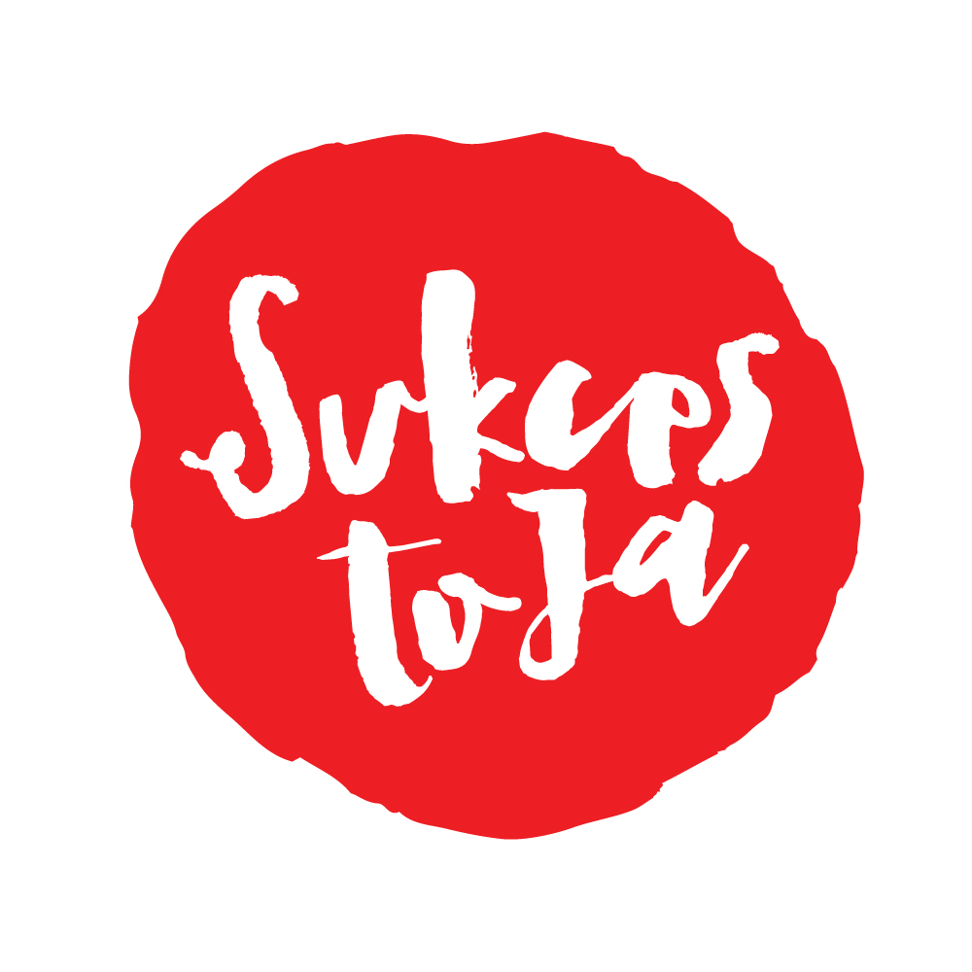

ORGANIZATOR

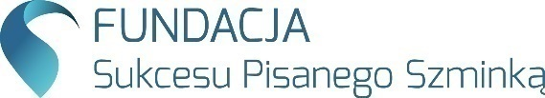

Fundacja Sukcesu Pisanego Szminką jest największą społecznością kobiet przedsiębiorczych w Polsce. Jej misją jest kompleksowe wspieranie kobiet, dostarczanie im fachowej wiedzy niezbędnej do rozwoju osobistego i zawodowego oraz motywowanie ich do podejmowania odważnych działań i spełniania marzeń. Współzałożycielkami fundacji są: Olga Kozierowska oraz Olga Zarachowicz. Więcej informacji znajduje się na stronie: www.sukcespisanyszminka.pl

PARTNER PROGRAMU

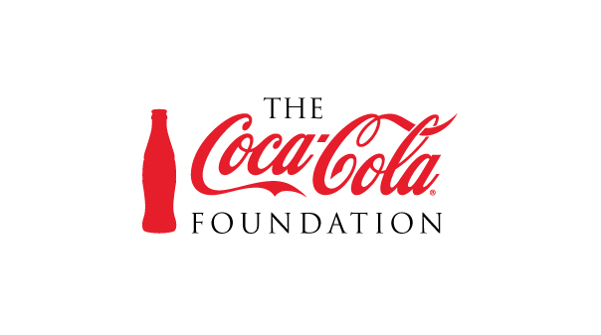
Fundacja Coca-Cola w Atlancie (The Coca-Cola Foundation) jest globalnym filantropijnym oddziałem The Coca-Cola Company. Od momentu powstania w 1984 r. Fundacja przyznała ponad 820 mln dolarów dotacji na wsparcie inicjatywy na rzecz społeczności i zrównoważonego rozwoju na całym świecie. Więcej na temat Fundacji: http://www.coca-colacompany.com/our-company/the-coca-cola-foundation.

